«Моя малая Родина» - 2022 год

Номинация «Культурный код в природе»

Тема
«Серпец – наш хлебец!»

Автор:
Чистопрудова Александра Дмитриевна
Муниципальное образовательное учреждение
«Дашковская средняя общеобразовательная школа», п. Большевик, городской округ Серпухов
Московская область,
142253,
Московская область,
п. Большевик, ул. Ленина, строение 40/1

Руководитель:
Конякина Анна Викторовна
учитель биологии и химии «Дашковская СОШ», п. Большевик,
контактный телефон: 8(4967)12-83-96 (раб.)
8-916-299-00-99 (моб.)
e-mail: forost_90@mail.ru

г.о. Серпухов
п. Большевик
2022
Оглавление
Введение 3
Глава 1: Что такое хлеб, его история и влияние на человека 5
1.1. Что такое хлеб? 5
1.2. История происхождения хлеба 5
1.3. Роль хлеба в жизни человека 6
Глава 2:Первое появление «Серпца» 7
Глава 3: Выращивание зерновых культур 9
Глава 4. Практическая часть 10
Заключение 11
Список литературы: 11

Введение
В старые времена хлеб носил название «жито», что образовано от слова «жить». Размышляя над темой проекта, я задумалась о следующем: почему же человек может обойтись без многого, но точно не без хлеба? Что же такого важного в простой буханке хлеба? Перебирая различные варианты ответа на данный вопрос в своей голове, я начала вспоминать историю создания такого замечательного изделия. Позже я начала интересоваться тем, насколько разнообразным стал выбор различных хлебобулочных изделий, которые по сей день радуют как детей, так и взрослых. В процессе поиска информации, я вспомнила о том, что в нашем городе Серпухове не так давно возродили традицию изготовления вкусных сладостей, которым дали название, созвучное с ним самим – «Серпцы». Мне захотелось более подробно узнать о том, как и почему они появились и из чего их изготавливали.
Объект исследования – хлебобулочное изделие «Серпец».
Гипотеза моего исследования:
Я считаю, что благодаря данной работе многие дети и их родители начнут относиться как к хлебу, так и к другим мучным изделиям с интересом и уважением.
Актуальность:
Данная тема сейчас на слуху у многих из-за того, что хлеб является неотъемлемой частью в рационе каждого человека в течение многих столетий.
Социальная значимость работы:
Представленный мной проект познакомит юных жителей с историей и рациональным использованием земель нашего региона.
Возможность использования результатов проекта.
Итоги данной работы могут послужить пособием для всех желающих, в котором они ознакомятся с исторически сложившимся символом нашего города. А также стать темой для обсуждения на тематической неделе в школе и на некоторых предметах.
Цель проекта:
- Какова историческая значимость хлеба?
- Выяснить где и какие виды зерновых культур выращивают в городском округе Серпухов.
Задачи:
- Изучение первого появления хлеба, его роли в жизни каждого человека.
- Поиск истории «Серпца», его влияния на современное общество.
- Исследование ржи, её методов выращивания и последующего употребления.
- Посещение музея хлеба.
- Воспроизвести хлеб «Серпец» в домашних условиях.
Методы исследования:
• анализ литературы и интернет-источников;
• обобщение и систематизация материала по данной теме.

Глава 1: Что такое хлеб, его история и влияние на человека.
1.1 Что такое хлеб?
Понятие хлеб – неисчерпаемо. Хлеб – создание человека, без которого немыслима жизнь.
Усвояемость хлеба в значительной мере связана с его органолептическими показателями, в первую очередь такими, как вкус, аромат, разрыхлённостъ мякиша, большую роль играют такие качества хлеба как: его влажность, пористость и кислотность. Качество хлеба обусловлено составом и свойствами компонентов, входящих в его состав, а также процессами» протекающими в тесте при его созревании и выпечке тестовых заготовок.
Современное хлебопекарное производство характеризуется высоким уровнем механизации и автоматизации технологических процессов производства хлеба, внедрением новых технологий и постоянным расширением ассортимента хлебобулочных изделий, а также широким внедрением предприятий малой мощности различных форм собственности. Все это требует от работников отрасли высокой профессиональной подготовки, знания технологии и умения выполнять технологические операции по приготовлению пшеничного и ржаного теста, по разделке и выпечке различных видов изделий.
1.2 История происхождения хлеба.
Слово “хлеб” имеет древнегреческое происхождение. Дело в том, что греки выпекали свой хлеб в специальных горшках, которые назывались “клибанос”. Отсюда произошло готское слово “хлайфс”, которое затем переняли древние германцы, славяне и другие народы. В старонемецком языке сохранилось слово “хлайб”, очень напоминающее наш “хлеб”.
Ученые полагают, что впервые хлеб появился на земле свыше 15 тысяч лет назад. Главной заботой наших предков была забота о пропитании. В поисках пищи они и обратили внимание на злаковые растения. Долгое время люди употребляли в пищу зерна в сыром виде, затем научились растирать их между камнями, получая крупу, и варить ее. Первый хлеб имел вид жидкой каши.
Примерно 6,5 – 5 тысяч лет назад изобрели ручные мельницы, ступки, родился первый печеный хлеб. Древнеегипетские хлебопеки готовили разнообразные виды хлеба: продолговатый, пирамидальный, круглый, в форме плетенок, рыб, сфинксов. На хлебе ставили знаки в виде розы, крестика, знака семьи или рода. Выпекали сладкие хлебцы, в состав которых входили мед, жир, молоко, ценились они дороже, чем обычный хлеб.
Во все времена хлеб почитался человеком. Он был поставлен в один ряд с золотом и солнцем. В Древней Греции хлеб считали совершенно самостоятельным блюдом. Чем богаче дом и чем знатнее хозяин, тем обильнее и щедрее угощал он своих гостей белым хлебом.
К хлебу относились и с суеверным почтением. Считалось, что человек, съевший пищу без хлеба, совершал большой грех и за это будет наказан богами. У многих народов хлеб считался целебным средством от многих заболеваний. Так же, как к хлебу, народ с давних времен с уважением относился к труду тех, кто его пек. Мастера-пекари рецепты хлеба держали в строжайшей тайне и передавали их из поколения в поколение.
Приготовление хлеба было тяжелым изнурительным ручным трудом и оставалось таким до середины XIX века. Лишь во второй половине XIX века появились в России механизированные тестомесильные машины, тесто делители, конвейерные печи. Но за всю историю человечество не могло обеспечить себя хлебом в достаточном количестве, люди никогда не ели его вдоволь и хлеб ничто не может заменить.
1.3 Роль хлеба в жизни человека.
Обычный хлеб содержит в себе практически все питательные вещества, необходимые человеку. Хлеб содержит витамины В1, В2, В3, В6, В9 и витамин РР. Из минеральных веществ – фосфор, магний, железо, цинк и др. Чем больше в хлебе отрубей, тем больше в нем полезных веществ. И что еще важно, хлеб обладает одним редким свойством – он никогда не приедается, никогда не может надоесть людям. Хлеб – практически единственный продукт, который не теряет своей привлекательности, сохраняет способность оставаться полезным, даже если он не используется в пищу сразу. Если хлеб зачерствеет, он все равно пригоден для употребления.
Сегодня хлебом мы почти наполовину удовлетворяем потребность нашего организма в углеводах, на треть – в белках, более чем на половину – в витаминах группы В, солях фосфора и железа. Хлеб на 30% покрывает нашу потребность в калориях.
100 лет назад человек в среднем потреблял 1 кг хлеба в сутки, сегодня мы потребляем только 200–400 г, и в будущем эта цифра будет снижаться, т. к. расширится ассортимент потребляемых продуктов.
Каким же хлебом питаться и какое количество его считается нормой? Нормы для взрослого человека, не занятого физическим трудом, – примерно 300–350 г хлеба в день, однако это количество может меняться в зависимости от возраста, вида деятельности человека, массы тела, индивидуальных особенностей организма, количества и состава других продуктов, входящих в рацион питания. Для людей, занимающихся спортом, физическим трудом и другими нагрузками, норма потребления хлеба выше.
Специалисты в области науки о питании рекомендуют составлять свой хлебный рацион с учетом необходимости потребления как ржаного, так и пшеничного хлеба. Что касается того, какой именно хлеб потреблять, то это главным образом дело вкуса, для здорового человека нет ограничения в выборе хлебных изделий.
Глава 2. Первое появление «Серпца».
«Серпец» - это традиционное серпуховское лакомство, которое во все времена сулило удачу в делах и приносило счастье в семьи. Уже с XVII столетия в Серпуховском уезде это было самое популярное угощение. Поэтому не удивительно, что с ним было связано немало народных поверий и традиций.
Говорят, что в прошлые века по случаю празднования дня урожая серпец вешали над входной дверью вместо подковы. Считалось, что он дарит земле плодородие, а в дом приносит семейное счастье и достаток. По истечении года серпец сменялся на новый, выпеченный из муки свежего урожая. При этом выбрасывать зачерствевший хлебный полумесяц считалось великим грехом, поэтому его размельчали и крошками кормили птиц божьих.
"Серпец - наш хлебец", - так говорили в старину. Поэтому чтобы счастливым стать и на душе сделалось радостно, откушивали серпец с чаем из ароматных трав, собранных на зеленых лугах земли серпуховской. Без серпца не проходило ни одно застолье, ни одни посиделки.
Зачастую купцы да гости знатные, приезжавшие в Серпуховский уезд для покупки ситцев ярких, парусины крепкой, капусты добротной (чем славился край), прежде всего отведывали это сдобное лакомство. Благодаря серпцу после долгой дороги и силы восстанавливались, да и настроение поднималось. Так что, этот, казалось бы, простой хлебный рогалик из Серпухова в форме буквы С делал счастливым абсолютно каждого.
Согласно старинному преданию, без серпца не проходила ни одна серпуховская свадьба: на белоснежном расшитом красивыми узорами рушнике его вручали молодым сразу же после венчания. Новобрачные при свидетелях разламывали этот хлебец пополам. Таким образом молодые супруги прилюдно давали друг другу зарок делить между собой и радости, и печали.
А еще поговаривают, в народе ходила такая мудрость: «Начнешь жизнь с серпца, будет счастье без конца». Может, именно поэтому многие серпуховские семьи были такими счастливыми? Так или нет, но сейчас на этот вопрос уже никто не ответит. Однако жители в серпуховском крае всегда жили дружно, а все тяготы принимали с улыбкой на лице и доброй шуткой.
А еще было такое поверье, что без серпца нельзя начинать никакого серьезного дела. Говорят, что в прошлые века можно было часто видеть такую картину: купцы перед сделкой разламывают один серпец на двоих. Считалось, кто поделился серпцом сытным, тот будет вести торговое дело честно. Поэтому зачастую деловые отношения после добрых посиделок за богато накрытым столом переходили в крепкую дружбу.
Глава 3. Выращивание зерновых культур.
Вот уже многие годы на территории городского округа Серпухов выращивают сельскохозяйственные культуры такие как: капусту, огурцы, картофель, морковь, брокколи и многое другое. Среди них так же возделывают зерновые культуры: пшеницу, рожь, кукурузу. Поскольку мой проект посвящен «Серпцу», мне хотелось бы рассказать о том, какой именно уход нужен за рожью – тем самым растением, благодаря которому позднее изготавливают наш съедобный сувенир.
Особенности данной культуры.
Одним из основных положительных качеств, которыми обладает рожь, является зимостойкость. Она переносит морозы без снега до -30°С, давая при этом хороший урожай. Поэтому выращивание ржи возможно в тех районах, где затруднено возделывание пшеницы. Некоторые сорта приносят урожай до 40 или даже 50ц/Га.
Рожь устойчива ко многим вредителям и возбудителям болезней (особенно бурой, стеблевой ржавчине, снежной плесени). Более урожайна и в силу этого распространена шире яровой озимая рожь. Озимые виды ржи очень кустисты (три – восемь стеблей из одного зерна), они скоро поднимаются в рост, опережая даже такие быстрорастущие сорняки, как овсюг и осот. Выращивание ржи рекомендуется в качестве предшествующей культуры для пропавших или яровых злаков.
Рожь не слишком требовательна к почве, не так страдает от повышения её повышенной кислотности, как пшеница. Один из главных недостатков ржи – длинный стебель, из-за которого растение легко полегает, и сбор урожая затрудняется.
Подготовка семян ржи к посадке.
Для профилактики заражения стеблевой головней, корневой гнилью используется препарат ТМТД. Он расходуется в количестве 2 кг на 1 т семян. Против снежной плесени применяют фундазол в количестве 2,5 – 3 кг на 1 т семян ржи. Для посева используются семена прошлогоднего урожая: у свежеубранной ржи всхожесть понижена.
Выращивание ржи характеризуется более ранними сроками посева, чем у озимой пшеницы, поскольку она кустится осенью. В каждом конкретном районе имеются свои сроки посева ржи. Но практически всегда они более растянуты по сравнению с высеванием пшеницы.
- Нечерноземная полоса: высевание с 5 по 25 августа
- Центрально-Черноземная зона, юго-восточные области: с 15 августа по 1 сентября
- Южные районы России: с 25 сентября по 10 октября
Посев ржи.
Озимая рожь сеется рядовым и узкорядным способами. Выращивание ржи при последнем способе более эффективно, т.к. позволяет равномерно разместить смена по площади. Однако для него необходимо тщательно обработать почву перед посадкой.
Нормы высева (в млн шт.):
- в Центрально-Черноземной зоне: 5 – 6 на 1 Га;
- в Нечерноземной зоне: 6 – 7 на 1 Га;
- в Поволжье: 4 – 6 на 1 Га;
- на Урале и в Сибири: 6 – 6,5 на 1 Га.
Если озимая рожь размещается по занятым парам, то норма высева должна быть увеличена на 15 – 20%. Если применяется перекрестный или узкорядный способы посева, то норма высева повышается на 10 – 15% по сравнению с обычным посевом.
У озимой ржи, в отличие от других зерновых, узел кущения закладывается близко к почвенной поверхности. Поэтому нельзя заделывать семена ржи слишком глубоко. Максимальная глубина заделки составляет 5 см. В противном случае, полнота всходов становится ниже, урожай уменьшается.
Если почва достаточно влажная, то семена заделываются на глубину:
- 2-3 см на тяжелых почвах;
- 3-4 см на средних по гранулометрии;
- 4 – 5 см на легких почвах.
При позднем посеве нужно заделывать семена мельче, чем на ранних, иначе выращивание ржи окажется непродуктивным.
Осенний уход за данной культурой.
Основные задачи ухода за посевами осенью – это получение хороших озимых всходов, их укоренения, кущения, а также прохождения закалки.
Прикалывание. Надобность в этом приеме часто возникает после посева. Если пахотный слой недостаточно влажен, то прикатывание усилит контакт семян с почвой, поднятие влаги по капиллярам и создаст хорошие условия для появления дружных всходов. На влажных и тяжелых почвах оно противопоказано, поскольку приводит к чрезмерному уплотнению, образованию твердой корки, заплывании почвы в весенние месяцы.
Подготовка к перезимовке. Чтобы перезимовка оказалась успешной, нужны определенные условия для роста растений осенью и прохождение закаливания. Закаленные и хорошо развитые растения могут противостоять вымерзанию, вымоканию, губительному воздействию ледяной корки. Они лучше сопротивляются болезням.
Внесение удобрений положительно сказывается на перезимовке озимых культур, в том числе и ржи. При этом большое количество азотных удобрений в начале роста нежелательно, т.к. оно снижает устойчивость ржи к низкой температуре. Внесение фосфорно-калийных удобрений оказывает, безусловно, благоприятный эффект.
Зимний уход.
Работы в зимний период направлены на борьбу с низкими температурами и другими неблагоприятными условиями. Даже если растения нормально развиты и закалены, уход в зимнее время обязателен.
Снегозадержание. Необходимо в районах с малым снежным покровом. Этот прием не только защищает растения от пагубного резкого перепада температур, но и создает в почве запас влаги. Многолетние данные показывают, что выращивание ржи с использованием снегозадержания дает прибавку урожая по 4 и более центнера с гектара. Приемы снегозадержания различны: кулисный пар, расстановка хвороста, щитов, лесные полосы.
Отращивание. В период поздней осени и зимы нужно проводить регулярные наблюдения за растениями путем отращивания образцов. Оно дает возможность разработать и внедрить меры по уходу в зимний и ранневесенний период.
Весенний уход.
Спуск воды необходим для удаления влаги, скапливающейся в пониженных местах. Если вода застаивается на поверхности почвы, в течение 10 дней озимые полностью погибают.
Задержание талых вод актуально для южных районов, где недостаток влаги наблюдается уже с середины весны. Для задержания используются преграды в виде снежных валков.
Замедление снеготаяния часто применяется на Юго-востоке при раннем сходе снега. Рожь в этих регионах немедленно трогается в рост и подвергается пагубному действию возвратных морозов. Таяние снега замедляют с помощью уплотнения его катками (полосами с пространством между ними в 10-15см).
Весеннее боронование разрушает корку, сохраняет в почве влагу, уничтожает сорняки, удаляет плесень и отмершие за зиму остатки растений. Если боронование проведено своевременно и правильно, урожайность заметно увеличивается. Лучшее время для боронования – период в 4-5 дней сразу же после того, как почва перестала прилипать, достигла физической спелости, стала легко рыхлиться.
Летний уход.
Борьба с болезнями и вредителями. Рожь в отдельные годы поражается озимой совкой, которая сильно повреждает всходы. При появлении гусениц вредителя необходимо опрыскивание инсектицидами.
В фазе кущения необходима профилактика корневых гнилей и борьба с сорняками.
Против полегания ржи используется средство «ЦеЦеЦе 460» (д.в. хлормекватхлорид) в количестве 2 – 3л/Га. Рожь обрабатывается этим препаратом во время трубкования, когда высота растений достигает 25 – 30см. Применение «ЦеЦеЦе 460» укорачивает стебли на 15 – 20%, помогает лучше развиться механическим тканям, утолщает стенки стебля, увеличивает его прочность.
Уборка урожая.
Наибольший биологический урожай создается к концу восковой спелости, когда в зреющее зерно уже не поступают сухие вещества. Нужно начинать уборку ржи даже раньше, в середине фазы восковой спелости, чтобы избежать осыпания зерна. Перестоянная рожь легко полегает, особенно в дождь, поражается фузариозом.
Густота стояния ржи должна составлять 300 и более стеблей на 1 м², высота стерни – 18-20 см. При высокой влажности оптимальная толщина валка – 15-18 см, при нормальной – 18-22, при засушливой – до 25 см. В сухую погоду зерно в валках дозревает в Нечерноземной зоне, на Урале и в Сибири 5-7 суток, в Среднем Поволжье – 3-4 суток, в Нижнем Поволжье и Черноземье – 2-3 суток.
При подборе валков комбайны двигаются с жатками в одном направлении. Хлебная масса должна подаваться вперед колосьями, чтобы не нарушить равномерность подачи.

Практическая часть
Моя практическая часть заключалось в посещении музея хлеба и воспроизведение «Серпца» в домашних условиях.
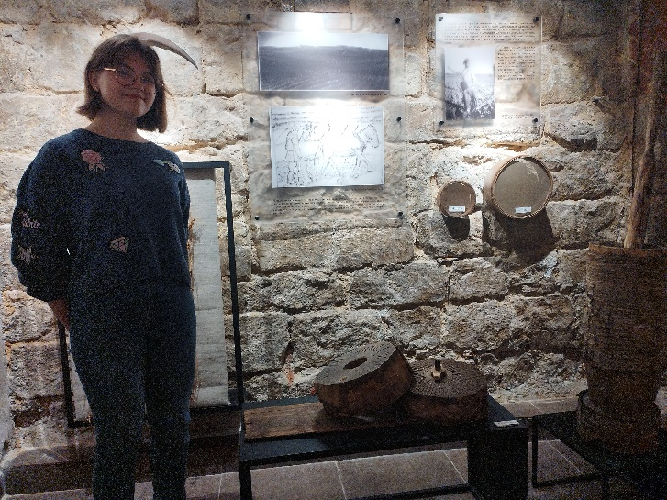
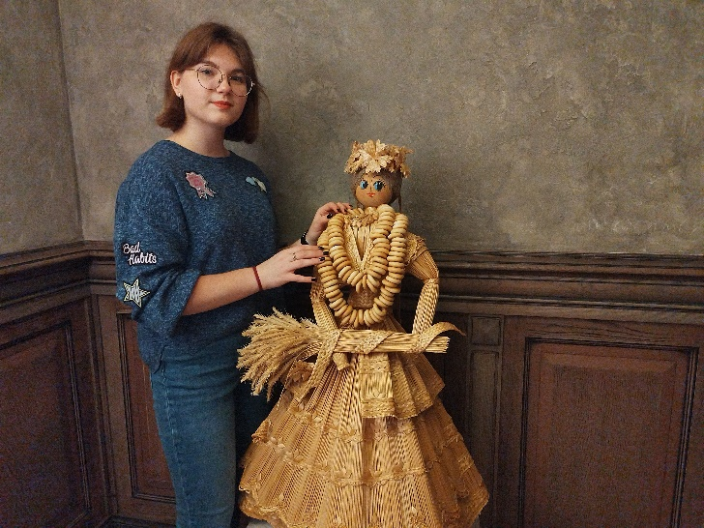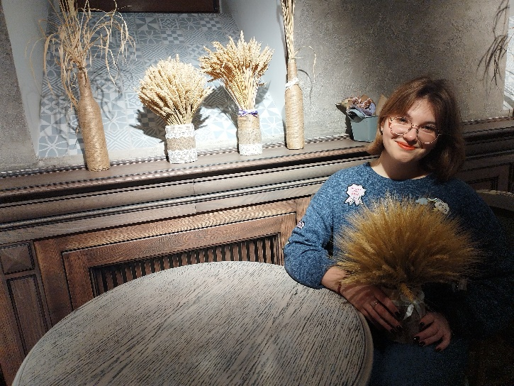
Заключение
В каждом народе, в каждой местности хлеб, а значит, и хлебобулочные изделия имеют свои особенности и названия, но отношение к ним везде одинаковое: любовное и бережное. Проведённая работа показала наглядно процесс появления хлеба и как важен хлеб для людей в разные исторические периоды.
В нашем городском округе Серпухов возделывают озимую рожь ЗАО «Дашковка» в деревне Дашковка, Экоферма «Заречье» в деревне Большая Городня, «МТС «Балково» в деревне Большое Грызлово.
Наш «Серпец» имеет богатую историю своего появления и несет в себе необычные традиции. Не нужно забывать о том, что хлеб - это дар природы, к которой нужно относиться бережно.
«Почва - великий соединитель жизней, источник и предназначение всего. Это целитель, реставратор и воскреситель, благодаря которому болезнь переходит в здоровье, возраст - в молодость, смерть - в жизнь. Без должного ухода за ним у нас не может быть сообщества, потому что без должного ухода за ним не может быть жизни».
Венделл Берри.

Список используемой литературы
- https://serp.mk.ru/social/2019/09/26/kakimi-vkusnostyami-slavitsya-gorodskoy-okrug-serpukhov.html
- https://ferma-expert.turbopages.org/ferma.expert/s/rasteniya/kultury/rozh/ozimaya-rozh/
- https://ru.m.wikipedia.org/wiki/Хлеб
- https://otv-media.ru/news/obshchestvo/v-serpukhove-nachalas-uborka-ozimoy-rzhi/
- Романов А. С. и др. Хлеб и хлебобулочные изделия. ДеЛи. Москва 2016. 539 с.
- Елена Рудницкая. История хлеба. Качели, 2017.

